劳务派遣年度报告申报

【操作手册】

企业用户

系统登录
劳务派遣单位使用浏览器访问：西安市人力资源和社会保障局公共服务平台https://ggfw.xars12333.cn/#/index（建议使用谷歌浏览器进行访问系统）再点击右上角“登录”。

进入陕西政务服务网后，如您已注册过陕西政务服务网用户账户，可直接登录，企业用户选择法人登录。
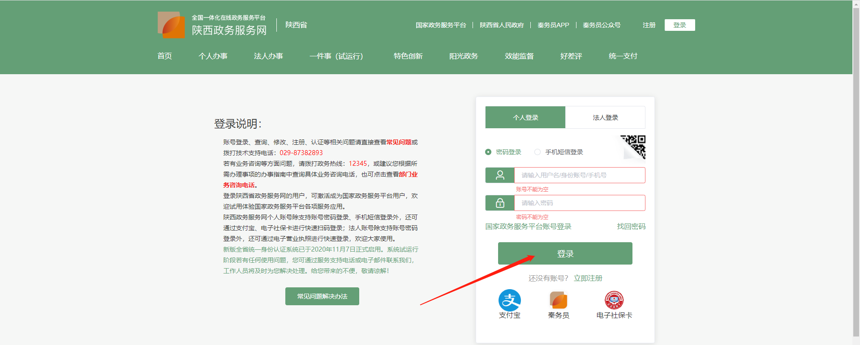
无账户时，企业录入相关用户信息进行陕西政务服务网用户注册，注册后，方可登录系统。
登录系统后，选择“法人服务”页签

业务领域选择“劳动关系”

找到“劳务派遣年度报告申报”，点击“在线办理”

劳务派遣年度报告申报
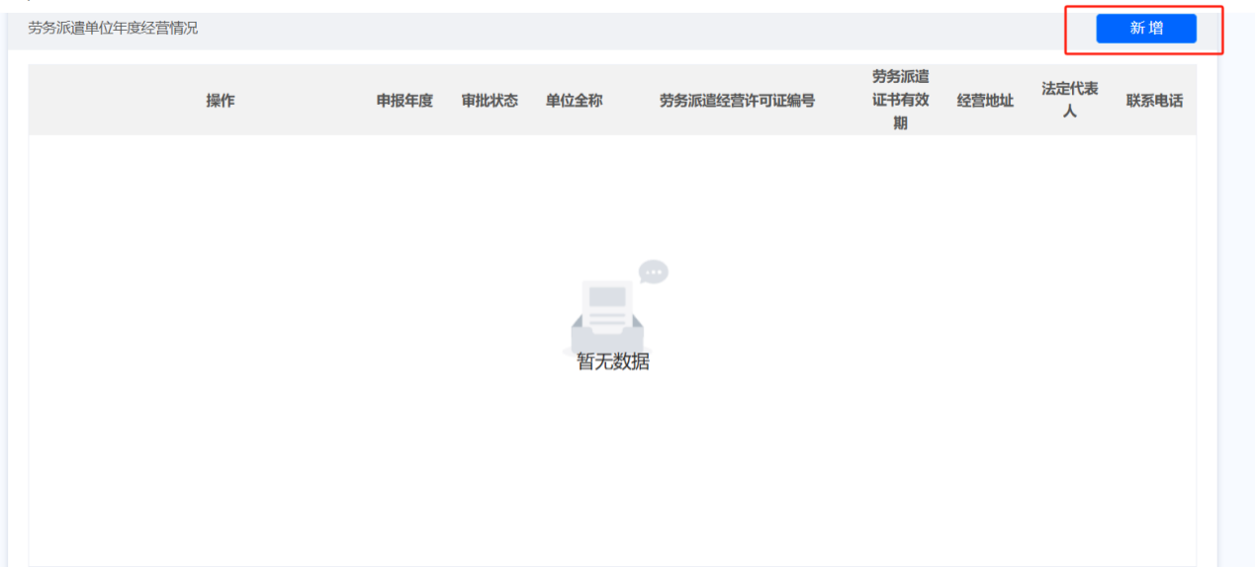
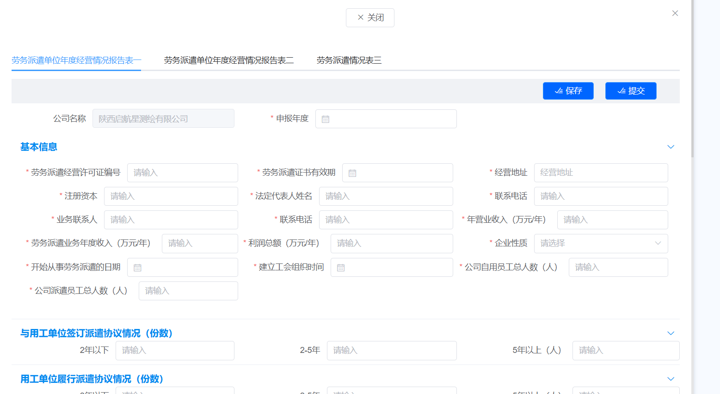
点击新增，填写劳务派遣年度报告情况，填报完成后，点击“提交”即可。
完成审计报告上传：
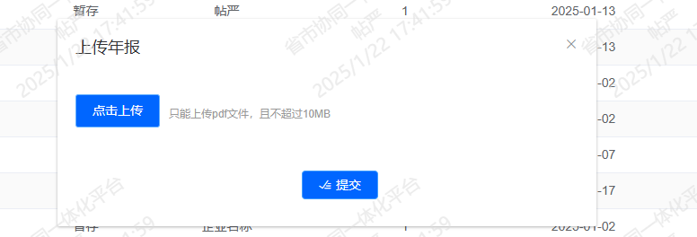
上传完成后点击“提交”

